RESOLVE
Opava 15.3.2017
Workshop za přítomností 5 mezinárodních expertu, zástupců kraje a odborníků z řad Magistrátu města Opavy

Účastníci:
Statutární město Opava
Dalibor Halátek, Jaromír Hudeček, Dalibor Novotný, Petr Stanjura, Zuzana Prokšová, Zdeněk Bendík, Martina Heisigová,
Externí pracovníci
Jaroslav Martínek (Svaz měst a obcí), Petr Macejka (UDIMO spol. s.r.o.), Dušan Vaculčík (cyklokoordinátor Opava), Jaromír Walaski (ředitel MHD Opava)
Zahraniční experti
Giuliano Mingardo (Erasmus University Rotterdam), Arie Pijp (Spark parkeren), Patrik Tidasen (Region Kronoberg – County Council), Jakub Miernik (Public Transport Authority Warsaw), Ruben Loendersloot (Loendersloot Groep Traffic)

Níže uvedený zápis je z diskuze probíhající ve dvou skupinách a řešící témata…
- Doprava ve městě
- Parkování ve města a v centru
- Městská doprava a cyklodoprava
- Zklidňování dopravy v centru města
- Rozšíření pěších zón ve městě
Doprava ve městě
1: zjistit toky aut a cyklistů případně i pěší.
Odkud, kam a kdy jedou. Jedou do města nakupovat? na úřad? jen projíždějí?
Dále z toku řidičů a cyklistů jde odvodit jejich chovaní. Používají cyklisti cyklostezky? Kde přejíždějí? Kde jsou hlavni tratě? A v jakých časových souvislostech?
To stejné u řidičů, jaké je chovaní řidičů z pohledu jejich pohybu?
Doporučení
Doporučen mobile tracking. Kde se sleduji sim karty a jejich pohyb, je to uniformní, vy nemáte žádné jiné data o uživateli jen víte, že tato téčka jela autem tam a tam v tolik a tolik a tady byla její trasa. (tvorba řečišť dopravy)
Další možností jsou foto kamery, které scanuji SPZ, funguje to jen na auta a je to relativně nákladné na pořízení těchto kamer... (nutnost velkého množství kamer , ale méně přesné údaje).

2: Omezení průjezdnosti
Postupné dopracování okruhů ve městě. Zamezení průjezdnosti v centru města. Snaha vytlačit automobilovou dopravu která Opavou jen projíždí na obchvaty či okruhy.
Obyvatele města kteří jsou na východní straně města a chce se dostat na západ přinutit využít obchvat…
Doporučení:
Uzavřít jednotlivé ulice v centru města které fungují jak zkratky buď to vytvořením jednosměrného provozu nebo pokusit se vytvořit takový systém, aby pro člověka byl výhodnější přejezd přes obchvat.
VIZE
Co s Opavou? Nejdříve než se začne něco dělat musí si Opava určit směr jakým se chce vydat.
Chce aby centrum bylo oázou klidu kam lide chodí jen ve svém volném čase? Chce aby lide chodili do centra protože musí, chce aby lide chodili dovnitř protože chtějí? A proč chtějí?

Cyklo doprava
Doporučení
Upravit vedlejší cesty aby byly vice přátelštější pro kola, vytlačit kola z hlavních cest či křížových cest. Vice možných přejezdu hlavních cest – vice rizika.
Vytvořit prostory kde cyklista bude hlavním účastníkem a auta musí jeho prostor respektovat, snížení rychlosti pro automobily (barevné odlišení od normální cesty – není řešeno značkami) ilustrační foto…

Parkování ve městě
Je nutné vytvořit přesný model kolik je potřeba parkovaní. Mít propočty (pravděpodobně i dle pohybu aut)
Kdo vymáhá či přinutí lidi, aby platili za parkovaní, kupovali si parkovací karty či parkovací místa?
Bez represe není možné dělat jakékoli opatřeni, další rozšíření rezidentních zón a jakékoli stávající úpravy. Zbytek města platí dane pro male množství lidí ve městě.

Politici MUSI zavést přísnou restrikci.
Doporučení:
Kamerový systém pro kontrolu SPZ ve městě, pokud do města kde můžou jen rezidenti a vybrané SPZ (MHD, hasiči, sanitky atd.) Pokud vjede někdo jiný dostane okamžitě pokutu (citelnou pokutu).
Nutnost komunikace s obyvatelstvem jaký pozitivní krok je rozšířeni peších zón a rozšířeni zón placeného parkovaní.
Park and Go ve švédsku vůbec nefungoval i přes studie, že je to dobrý nápad.
ZACHYTNÉ PARKOVÁNÍ – UDĚLAT NĚJAKÝ BONUS (v případě vytvoření záchytných parkovišť je nutné vytvořit nějaké bonusy pro uživatele těchto parkovacích míst. Potřeba je dostat do MHD (cena parkování nahradí cenu zpátečního lístku za MHD))
Dle názorů expertů je Opava dost malé město na to, aby vytvářela záchytná parkoviště na okrajích města. Zbytečné investice, které se pravděpodobně minou účinkem.
Zamezit developerům používat zdarma či propagovat městské parkovaní. Developeři MUSÍ zajistit parkovaní pro klienty na jejich náklady, vybudovat garáže či si dlouhodobě pronajmout (odkoupit místa v parkovacím domě. Za utržené peníze se založí parkovací fond, ze kterého se vybuduje další parkovací dům). Cena jednoho parkovaní je vice než konkurenční s výstavbou parkovaní na místě.
FREE parking neexistuje. – Mít na paměti Vyšší dane levnější parkovaní a naopak.
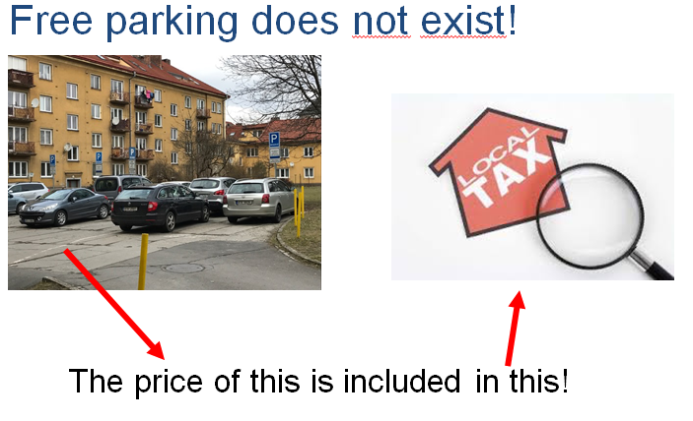
DATA, DATA, DATA, SBĚR MAXIMA INFORMACÍ. Z PARKOVÁNÍ (AUTOMATY, SENZORY, VYUŽITÍ MODERNÍCH TECHNOLOGIÍ)

Veřejná doprava
Doporučení:
vice služeb pro uživatele. Například ve velkých zastávkách mít úložné prostory kde si lidé mohou uložit jejich zavazadla (Holanďani mají starý autobus který předělali na úschovnu)
Změnit image MHD z MHD na lepší, laskavější, pohodlnější nebo vice IN vice cool možnost jak se dostat z bodu A do bodu B.
Ušetřit na Park and Ride a investovat tyto peníze třeba do lepšího zasíťování a vice linek, častějších spojů (ideální čas na jednu linku je 7-20 minut dle peak – quite času)

Změnit naprosto politiku placení. Zjednodušit nákup a platbu lístku, APP v mobilu. Platba přes mobil (oskenování mobilu, QR Code či jiné) Návaznost tohoto platebního systému na další služby a poplatky ve městě. (půjčovna kol, knihovna, muzeum centrální parkování ). (tyto aplikace jsou již dostupné a není nutnost je znova vytvářet, jen je modifikovat)
Udělat lístky pro vice lidi například celodenní lístek či zpáteční lístek 5 lidi za cenu 2 - 3. Případně to časově omezit na období mimo špičku MHD (pokud nějaká existuje).
Mít domluvenou možnost se spolupodílet na kulturních akcích, s lístkem mate jízdenku v den akce zdarma.

Centrum města
SHARE SPACE ROADS
Upravit cesty okolo pěší zóny (Beethovenova, Masarykova třída jih)
Upravit cesty tak, aby byly dělané pro chodce s možnosti pomalé jízdy pro auta. Zvýraznit kolorit oblasti a zamezit, aby lidé jezdili přes město z důvodu toho, že je to rychlejší možnost či varianta než jet přes okruh.
Doporučení:
Na křížení ulic Matiční a Beethovenova vytvořit prostor pro otáčení a uzavřít ulici Beethovenovu pro průjezd (pouze pro potřeby Církevní konzervatoře)
Na ulici Sněmovní od křížení s Masarykovou třídou k ulici Mezi trhy uzavřít cestu pro průjezd v obou směrech veškeré osobní dopravě (pouze MHD a záchranné složky).

Najit partnery, nějaké místní podnikatele, opinion leadery, kteří pomůžou přesvědčit obyvatelstvo.

Druhý stůl
Základním motivem diskuze byly tři dimenze rozvoje města a to:
- Město, jako dobrá adresa (dobré místo pro život)
- Město, jako kompaktní území s atraktivním centrem
- Město, jako organizmus s optimálním řešením vnitřní dopravy vč. dostupnosti (parkování)
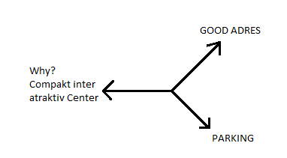

Pro nalezení všech aspektů výše uvedených dimenzí je však nutné získat odpovědi na základní otázky:
- VIZE → jaké je vize města, jak se město má stát místem s dobrou adresou? Nejprve musíme přivést lidi do centra města, udělat z něj atraktivitu (potřebu) pro občany i návštěvníky a teprve pak můžeme řešit vnitřní dopravu, parkování.
- Odliv obyvatel → počet obyvatel města má klesající tendenci. Je nutné ověřit, čím je tato skutečnost způsobena. Hlavní příčiny mohou být nápovědou pro vizi města
- Krátké vzdálenosti ve městě → město Opava je kompaktním územím. Je dostupné i pomocí chůze. Není tedy nutné pracovat s vizí zásadních změn v dopravě v centru města. Záchytná parkoviště či násilné pokusy o zklidnění dopravy v centru města se nejeví v krátkodobém horizontu jako vhodné aktivity rozvoje
- Mluvte s lidmi a manažéry vs. Komunikační plán města → město musí mít svou komunikační strategii. Je nutné veškeré změny komunikačně řídit a hovořit o nich s lidmi. Zvláště pak problematika parkování vyžaduje cílený marketing a opakované vysvětlování motta: „Parkování není zadarmo; neplatíš za parkování, platíš vyšší daně!“
  - Parkingn is not free!
  - Parkign free in the city = rise local tax!!
- Plán parkování
  - Vytvoření pracovní skupiny, kterou vede CITY CENTER MANAGER.
Je nutné se potkávat s:
    - provozovateli obchodů/ provozoven v centru města v duchu motta: “Chceme více zákazníku, ale opravdu parkovací místo před vstupem do prodejny, nám více zákazníků přivede? Lidé, utrácí peníze, né auta! Ale jste tady pro zákazníka stejně jako obchodní centra? Kde parkují vaši zaměstnanci?“
      - People spent many, no a cars!
      - Bussines comunity – what can we do?
      - What yours open hours?
    - rezidenty (chcete parkovací stání nebo prostor pro volný čas, dětská hřiště, atd.)
    - Developeři, kteří řeší bydlení v centru města → potřeba vytvořit parkovací fondy, kdy developer nabídne klientovi byt + parkovací místo. Náklad na parkovací místo je zahrnut v cenové politice developera.
  - Stanovit možné cesty rozvoje:
    - Zvyšování cenového rozdílu mezi centrem a okolím (CENA) → přinutit majitele aut, kteří jsou náchylní na cenu, zaparkovat např. na okraji zóny centra města, tj. v parkovacím domě
    - Snižování počtů stání v centru města (POČET) → přinutit majitele aut, kteří chtějí jezdit autem, zaparkovat na okraji zóny centra města, tj. v parkovacím domě, jako nejbližší možné variantě parkování
    - Marketing – dohoda s obchody v centru města – vytvoření produktového balíčku → zaparkuj na vyhrazeném parkování a získej bonus v síti obchodů v centru města
    - Kontrola parkování vč. jasných pravidel – nutná kontrola správného parkování a dodržování parkovací doby s nekompromisními pokutami a restriktivními opatřeními.

